

2 АНАЛИЗ И ОЦЕНКА УЧАСТИЯ ГОСУДАРСТВЕННЫХ СТРУКТУР В ПОДДЕРЖКЕ И РАЗВИТИИ МАЛОГО БИЗНЕСА В МУРМАНСКОЙ ОБЛАСТИ

2.1 Оценка развития малого бизнеса Мурманской области и нормативно-правовое регулирование

Мурманская область была образована 28 мая 1938 года. В настоящий момент Мурманская область находится в составе Российской Федерации в качестве её равноправного члена, обладает всей полнотой государственной власти и осуществляет собственное правовое регулирование, включая принятие законов и иных правовых актов, вне пределов ведения Российской Федерации и полномочий Российской Федерации по предметам совместного ведения. Согласно Указу Президента Российской Федерации от 13.05.2000 № 849 «О полномочном представителе Президента Российской Федерации в федеральном округе» область вошла в состав Северо-Западного федерального округа. Мурманская область имеет свой Устав, законодательство и Правительство. Законодательная власть в области осуществляется Мурманской областной Думой. Исполнительная власть в области осуществляется Губернатором и Правительством области. На территории Мурманской области на 1 января 2012 года действовало 40 муниципальных образований (5 муниципальных районов, 12 городских округов, 13 городских поселений, 10 сельских поселений). Численность населения Мурманской области по состоянию на конец 2011 г. составляет 787,9тыс. чел. По территории Мурманская область занимает 0,8% доли в экономике России, табл.2.1(Приложение А). Оборот розничной торговли составляет 112,8 млрд. руб. по состоянию на 2011 г., а это 0,6% от общего оборота России, табл.2.1(Приложение А). Рассмотрим основные экономические показатели малого бизнеса в Мурманской области на основании данных статистической отчетности с 2009-2011 г.г., табл.2.2-2.5 (Приложение Б).
Число действовавших малых предприятий в Мурманской области на протяжении анализируемого периода колеблется от 1722 ед. до 999 ед. в 2011 г., т.е. наблюдается снижение числа малых предприятий на 723 ед., рис.2.1.
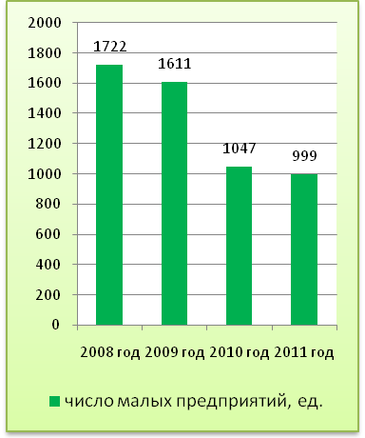

Рисунок 2.1 - Динамика числа действовавших малых предприятий Мурманской области с 2008-2011 г.г.
Наибольший удельный вес числа малых предприятий приходится на обрабатывающие производства, строительство, оптовую и розничную торговлю, операции с недвижимым имуществом. Так по состоянию на 2011 г. число малых предприятий в сфере строительства составило 115 единиц, чуть больше, а именно 141 единица приходится на малые предприятия, занятые в обрабатывающих производствах, на их долю приходится 14,11% от общего числа малых предприятий. На долю предприятий оптовой и розничной торговли приходится 33,13%, а это 952 единицы. Другие сферы деятельности занимают небольшой удельный вес в общей структуре числа малых предприятий, их доля колеблется в среднем от 1% до 5%, рис. 2.2.
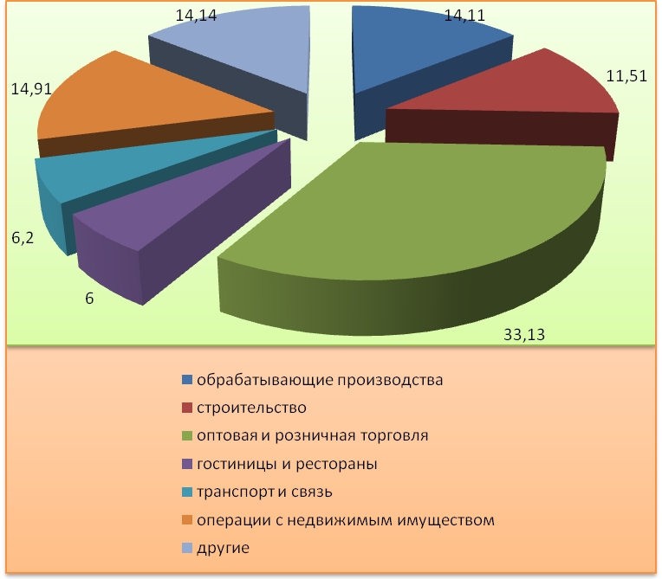

Рисунок 2.2- Структура малых предприятий по видам экономической деятельности в 2011 г. по Мурманской области.
По данным статистики наиболее привлекательными сферами экономической деятельности для индивидуальных предпринимателей Мурманской области являются: розничная торговля (41%), операции с недвижимым имуществом, аренда и предоставление услуг (14%), оптовая торговля (9%), предоставление персональных услуг (9%), услуги в сфере транспорта и связи (7,2%).
В отношении малых предприятий привлекательными являются следующие сферы экономической деятельности: оптовая и розничная торговля (более 55%), строительство (7,8%), обрабатывающие производства (7,6%), операции с недвижимым имуществом, аренда и предоставление услуг (7%), транспорт и связь (5,4%).[51]
В городе Мурманске на начало 2011 года зарегистрировано более 20 тысяч субъектов МСП. По данным Территориального органа Федеральной службы государственной статистики по Мурманской области (Мурманскстат) в Статистическом регистре по городу Мурманску учтено малых предприятий – 900 ед., средних – 75 ед., микропредприятий – 10550 ед., индивидуальных предпринимателей – 8890 ед. [51]
Среднесписочная численность работников (без внешних совместителей) по малым предприятиям по состоянию на 2011 г. составила 24073 человек, тогда как в 2010 г. этот показатель составлял 23725 человек, рис.2.3.
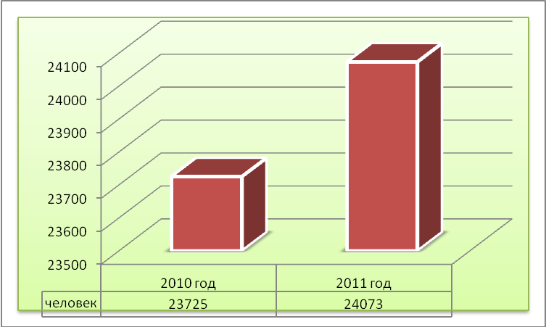

Рисунок 2.3-Динамика численности работников малых предприятий Мурманской области с 2010-2011 г.г.
В общей сложности на сектор малого бизнеса приходится более 20% всех занятых в экономике города.
Оборот малых предприятий Мурманской области по состоянию на 2011 г. составил 71020,3 млн. руб., тогда как в 2008 г. этот показатель составил 59519, 0 млн. руб.т.е. наблюдается ежегодный рост товарооборота малого бизнеса Мурманской области, рис.2.4. [51]
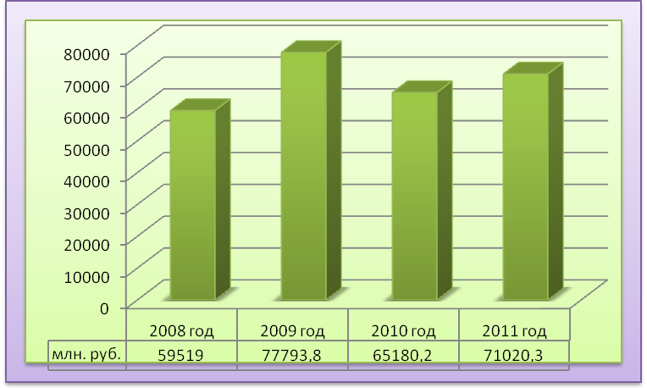

Рисунок 2.4- Динамика товарооборота малых предприятий Мурманской области с 2008-2011 г.г.
Таким образом, проведенный выше анализ показал, что в Мурманской области наблюдается снижение числа малых предприятий к 2011г. по сравнению с тем же показателем 2008 г. Несмотря на это численность занятых в малом бизнесе возросла, произошел и рост товарооборота малых предприятий, наибольший удельный вес малых предприятий, приходится на предприятия занятые в сфере строительства, оптовой и розничной торговли, обрабатывающих производствах, предприятия работающие в сфере недвижимости.
Рассмотрим нормативно-правовое регулирование малого бизнеса в Мурманской области. Основными нормативно-правовыми актами являются:
Конституция Российской Федерации;
Федеральный закон от 24.07.2007 № 209-ФЗ «О развитии
малого и среднего предпринимательства в Российской
Федерации» с изм. и доп.;
Федеральный закон от 06.10.2003 N 131-ФЗ "Об общих принципах организации местного самоуправления в Российской Федерации" с изм. от 07.05.2009 N 90-ФЗ;
Бюджетный кодекс Российской Федерации;
Закон Мурманской области от 27.05.2008 № 977-01-ЗМО «О содействии развитию и государственной поддержке малого и среднего предпринимательства в Мурманской области»;
Постановление администрации города Мурманска от 22.01.2009 № 115 «Об утверждении Порядка принятия решений о разработке долгосрочных целевых программ города Мурманска и их формирования и реализации» (в ред. постановлений администрации города Мурманска от 04.05.2010 № 686, от 11.02.2011 № 183);
Постановление администрации города Мурманска от 02.06.2011 № 921 «О разработке проектов долгосрочных целевых программ города Мурманска в 2011 году» ;
Постановление Правительства Мурманской области от 8 ноября 2007 г. N 528-ПП/21 О создании государственного областного бюджетного учреждения Мурманский региональный инновационный бизнес-инкубатор;
Постановление Правительства Мурманской области от 1 октября 2012 г. N 496-ПП "О долгосрочной целевой программе "Развитие малого и среднего предпринимательства, стимулирование инноваций в Мурманской области" на 2013-2015 годы";
Постановление администрации города Мурманска от 22.03.2010 N 402 «Об утверждении Долгосрочной целевой программы «Развитие и поддержка малого и среднего предпринимательства в городе Мурманске» на 2009-2011 годы;
Постановление администрации города Мурманска от 12.10.2011 № 1880 «Об утверждении Долгосрочной целевой программы «Развитие и поддержка малого и среднего предпринимательства в городе Мурманске» на 2012-2016 годы;
Постановление администрации города Мурманска от 10.05.2007 N 604 "Об утверждении Порядка разработки муниципальных целевых программ города Мурманска";
Постановление от 31 июля 2012 г. № 392-ПП Правительства Мурманской области «О государственной поддержке начинающих предпринимателей и малых инновационных компаний». В частности данным Постановлением утверждена Программа мероприятий поддержки начинающих предпринимателей и малых инновационных компаний «Шаг за шагом» (приложение В) и утвержден Порядок предоставления грантов начинающим предпринимателям и малым инновационным компаниям на создание собственного бизнеса, приложение Г.
Распоряжение от 15.07.2008 N 375-Р "О разработке проектов муниципальных целевых программ города Мурманска";
Решение Совета депутатов города Мурманска от 26.05.2008 N 50-618 "Об утверждении "Положения о бюджетном устройстве и бюджетном процессе в муниципальном образовании город Мурманск";
Решение Совета депутатов города Мурманска от 06.04.2007 N 35-424 "Об утверждении Положения о муниципальных целевых программах города Мурманска";
Решение от 17 ноября 2008 г. N 55-697 «Об утверждении муниципальной целевой программы «Развитие и поддержка малого и среднего предпринимательства в городе Мурманске на 2009-2011г.г.
В связи с тем, что основными проблемами малого бизнеса как в России, так и в Мурманской области в частности, являются:
- недостаточное развитие муниципальной политики в отношении малого и среднего предпринимательства;
- отсутствие доступа и высокая стоимость финансовых ресурсов;
- сложность доступа к объектам недвижимости;
- административные барьеры;
- недостаток информационно-консультационного обеспечения.
Необходимо использовать системный подход к вопросам поддержки малого и среднего предпринимательства, основанный на реализации муниципальной целевой программы, разработанной с учетом реального состояния малого и среднего предпринимательства, его потребностей, проблем и уровня развития в различных отраслях. В Мурманской области такими программами являются:
Долгосрочная целевая программа «Развитие и поддержка малого и среднего предпринимательства в городе Мурманске» на 2009-2011 годы;
Долгосрочная целевая программа «Развитие и поддержка малого и среднего предпринимательства в городе Мурманске» на 2012-2016 годы.
Целями Программ являются:
-реализация муниципальной политики поддержки и развития субъектов МСП в городе Мурманске, направленной на создание благоприятной среды для активизации предпринимательской деятельности и решение задач социально-экономического развития города;
-развитие моделей и форм вовлечения молодежи в трудовую и экономическую деятельность и развитие ее социальной компетентности, необходимой для профессионального самоопределения;
-содействие безработным гражданам в организации
предпринимательства и самозанятости в виде консультационных услуг по организации собственного дела в городе Мурманске.
Результатами достижения целей реализации муниципальных программ по развитию и поддержке малого и среднего предпринимательства в Мурманской области являются: создание новых субъектов МСП в городе Мурманске; создание дополнительных рабочих мест и рост числа
занятых в малом и среднем бизнесе; увеличение объема продукции (товаров, работ и услуг),выпускаемой субъектами МСП; создание положительного имиджа малого и среднего предпринимательства; популяризация предпринимательской деятельности в молодежной среде; повышение профессионализма кадров в предпринимательской среде. Таким образом, последствиями достижения цели являются: увеличение слоя населения, занятого предпринимательством, снижение уровня безработицы, увеличение охвата субъектов МСП финансовой и информационной поддержкой.
Финансирование муниципальных целевых программ , направленных на
поддержку и развитие малого и среднего предпринимательства в Мурманской области являются средства бюджета муниципального образования город Мурманск и средства областного бюджета. Общий объем финансирования программы по развитию и поддержке малого и среднего предпринимательства в Мурманской области на 2009-2011 г. составлял 19864,9 тыс. руб., в том числе 18920,9 тыс. руб. - средства бюджета муниципального образования город Мурманск и 944,0 тыс. руб. - средства областного бюджета, рис.2.5.
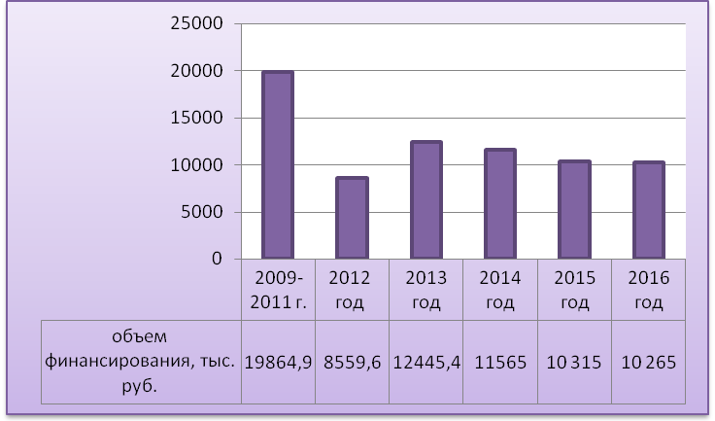

Рисунок 2.5- Динамика финансирования муниципальных программ, направленных на поддержку и развитие малого и среднего предпринимательства в Мурманской области с 2009-2016 г.г.

Общий объем финансирования программы по развитию и поддержке малого и среднего предпринимательства в Мурманской области на 2012-2016 гг., составляет 53 150 тыс. рублей, в том числе: 2012 год – 8 559,6 тыс. руб., 2013 год – 12 445,4 тыс. руб., 2014 год – 11565 тыс. руб., 2015 год – 10 315 тыс. руб., 2016 год – 10 265 тыс. руб. Источниками финансирования является: бюджет муниципального образования город Мурманск, возможно софинансирование на конкурсной основе из областного бюджета.
Программа поддержки и развития малого и среднего предпринимательства в Мурманской области на 2012-2016 годы определяет комплекс мероприятий, осуществляемых органами местного самоуправления,
субъектами МСП, а также организациями инфраструктуры поддержки субъектов МСП и направленных на создание условий для развития малого и среднего предпринимательства в целях поддержки и развития реального сектора экономики города.

